Ch. 2A - En la Escuela
Horizontal (Across)
3. band 27. test
4. physics 28. 2nd block
6. teacher (female) 31. technology
7. library 36. classmate (male)
9. 3rd block 37. orchestra
13. homework 38. French
16. Spanish 39. Italian
20. social studies 41. quiz
24. lab 42. to take a quiz
26. literature 43. chemistry
44. 4th block

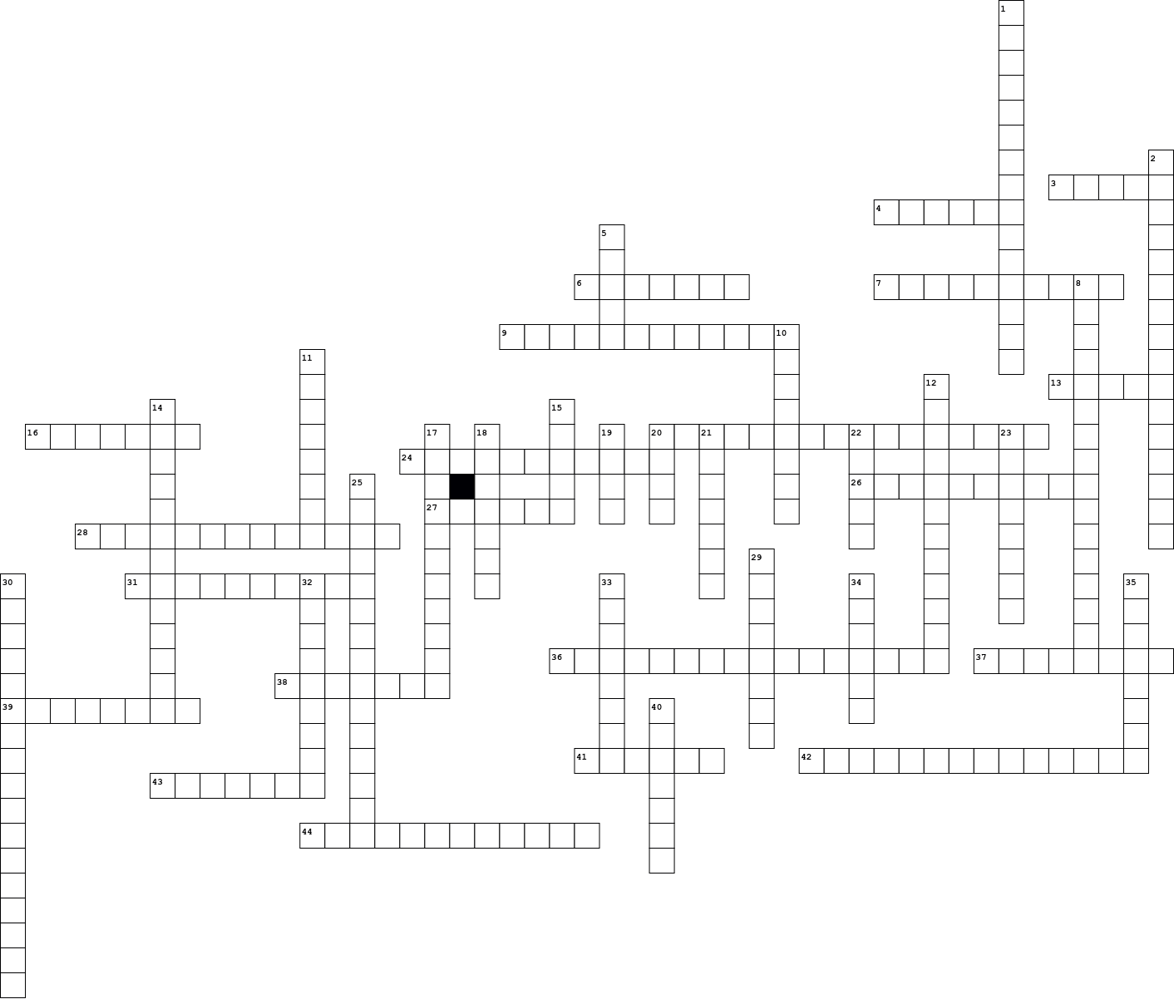

1. to get bad grades 12. 1st block 20. chorus 30. science
2. to get good grades 14. to take a test 21. to teach 32. geography
Vertical (Down) 5. class 15. Latin 22. Health 33. to finish / complete
8. classmate (female) 17. Math 23. to study 34. English
10. to explain 18. schedule 25. P.E. 35. history
11. lunch 19. art class 29. biology 40. teacher (male)

